Stap 1: Ga naar de opstapserver, en start “*Visual Studio Code*”

Stap 2: Kies “*New Terminal*”

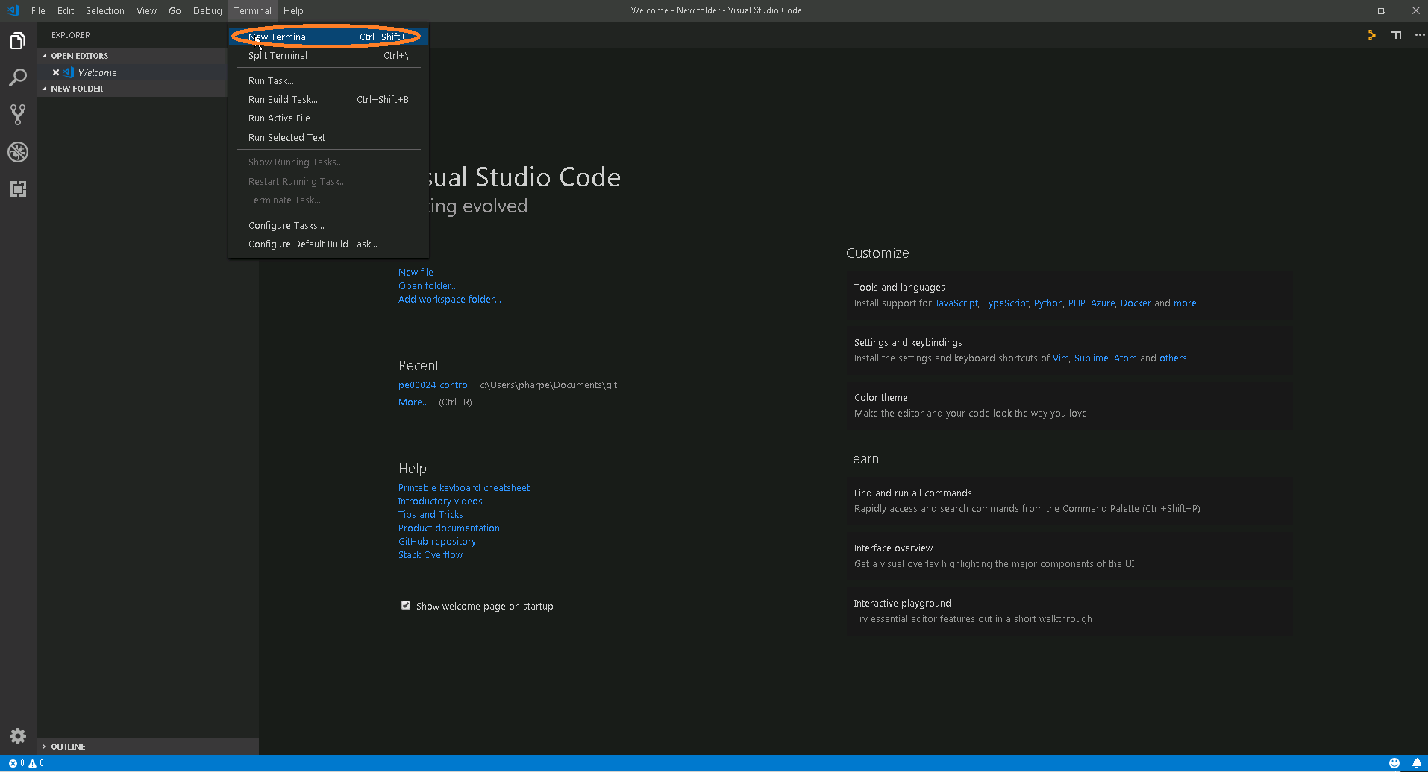

Stap 3: Start github ( <https://github.tooling.kpn.org/team-024/pe00024-control> ), selecteer branch “m*aster”* en klik op “*Clone or download*”. Kopieer vervolgens de URL in de “*Clone with SSH*” box met behulp van de button

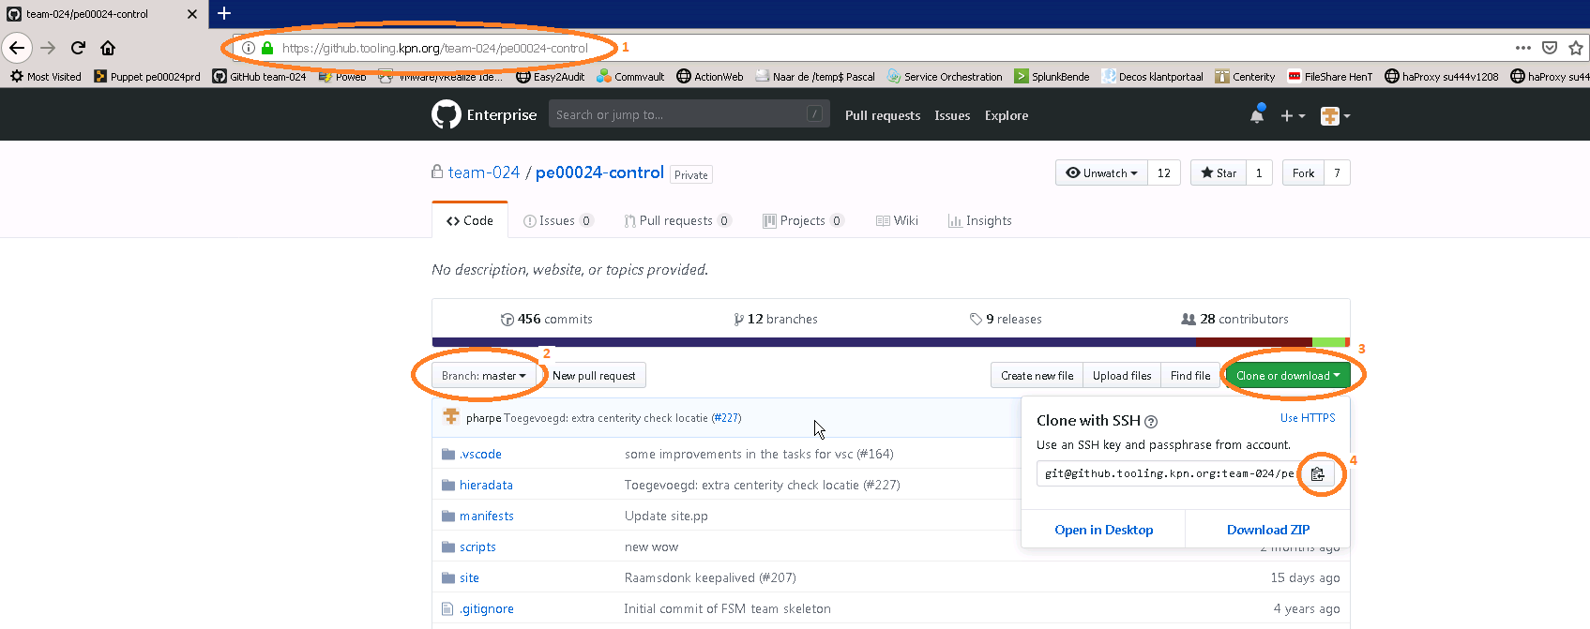

Stap 4: Keer terug naar het terminal venster in “*Visual Studio Code”,* en zorg dat de current directory: *“~/Documents/git”* wordt:

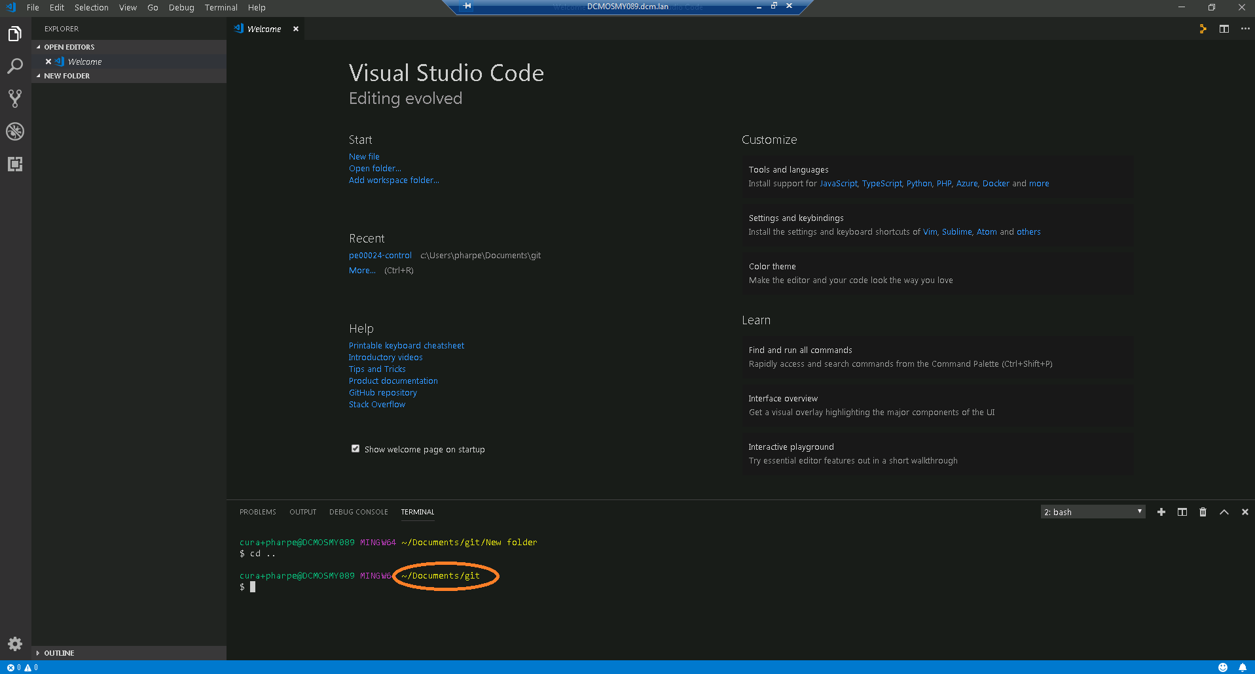

Stap 5: Tik in: “*git clone [plak de url uit stap 3]*” en druk op <enter>

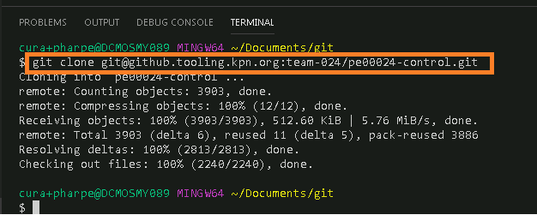

Stap 6: Kies “*Open Folder*” vanuit het “*File*” menu. Je ziet dan een folder: “*pe00024-control*”. Selecteer deze:

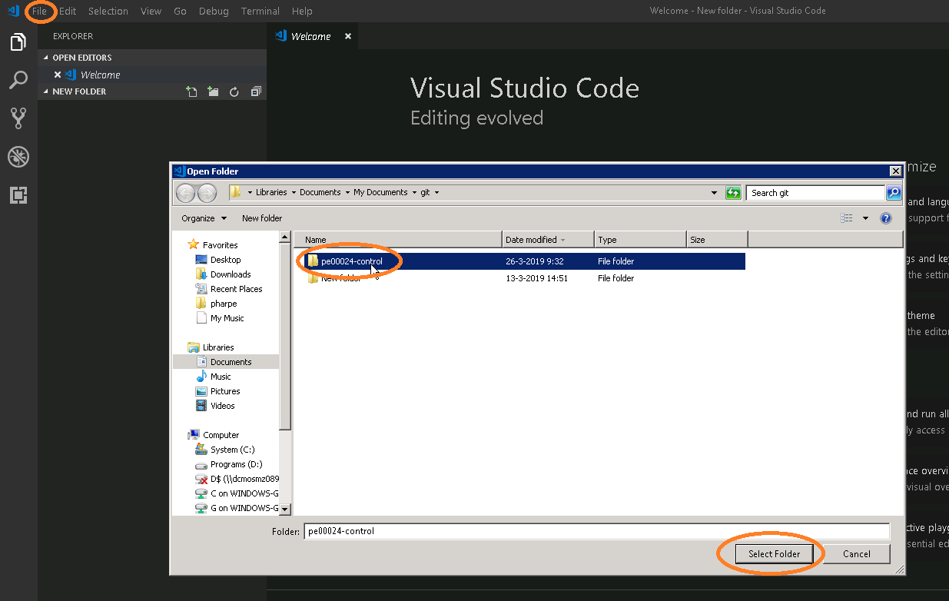

Stap 7: Open een Terminal venster, en tik in: “*git checkout -b @een_zinvolle_naam*”, bijvoorbeeld: “*get checkout -b pharpe-custom-checks”*

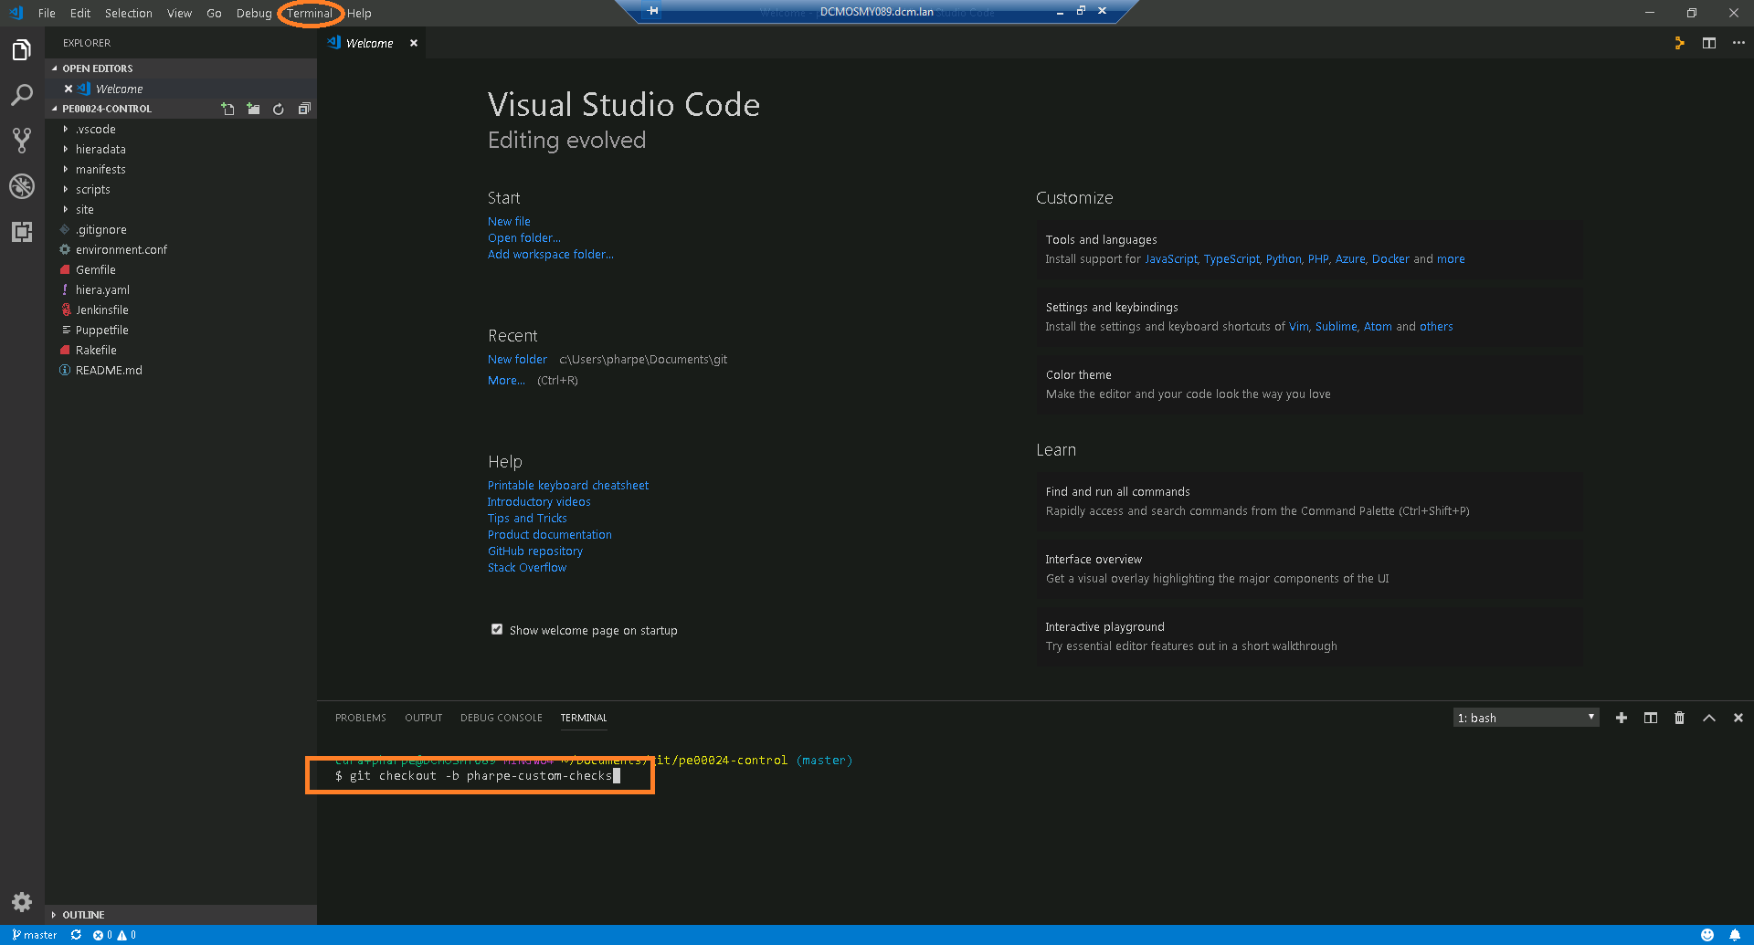

Resultaat:

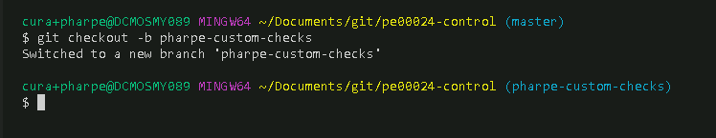

Stap 8: Breng de wijzigingen aan, hier in de *sw444v1445.yaml*:

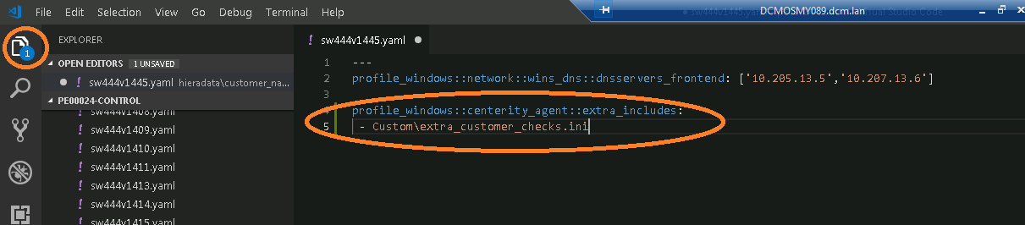

Stap 9: Sla de wijzigingen op:

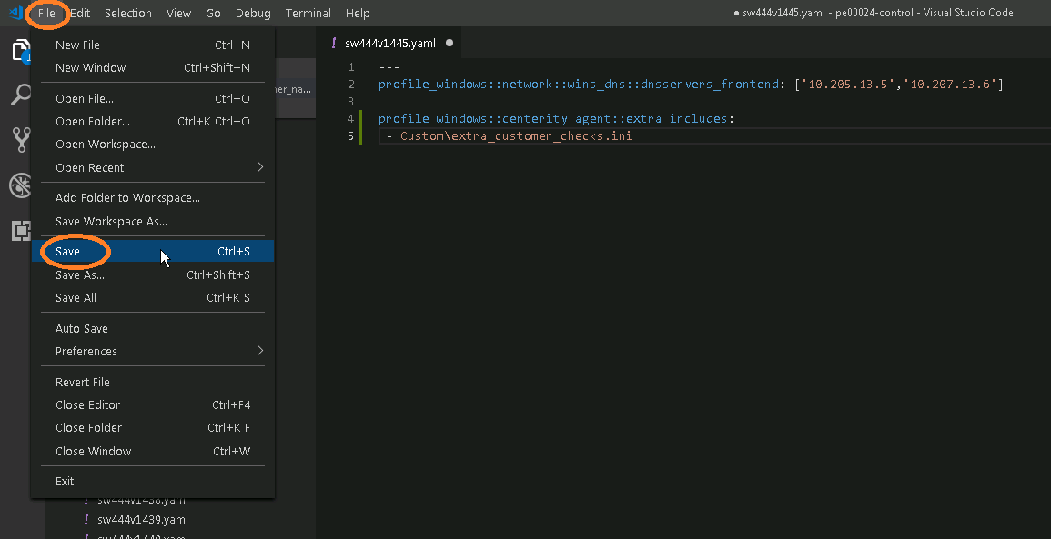

Merk op dat na het opslaan het aantal wijzigingen nu wordt getoond bij het “Fork” teken:

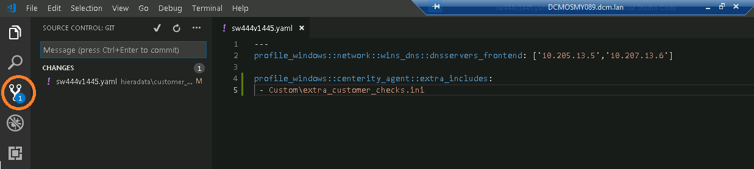

Stap 10: Geef een (zinvolle) message tekst mee: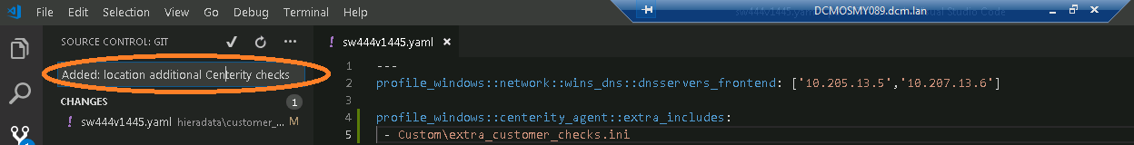

Stap 11: Gebruik het **+** ‘je om te stagen ( verplaats naar de “*enveloppe*” )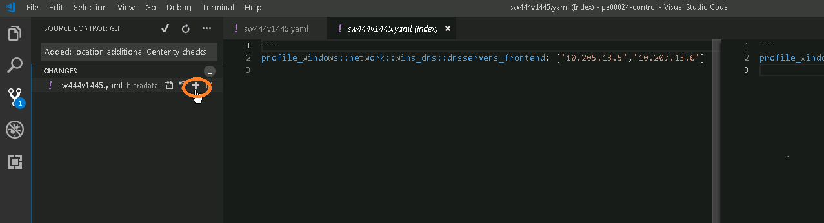

Stap 12: Klik op het “Vinkje” om te committen/sluiten:

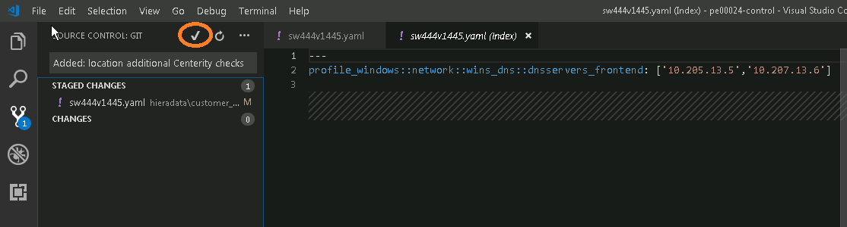

Stap 13: Kies “*Push*” vanuit het “*…*” menu

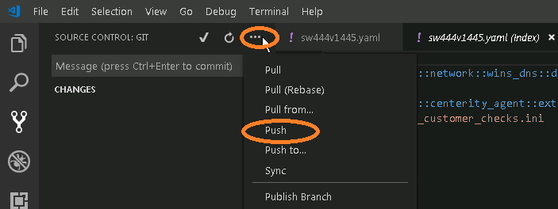

Klik op “OK”:

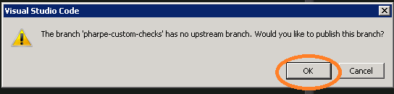

Stap 14: Keer terug naar github in de browser, en klik op “*Compare & pull request*”:

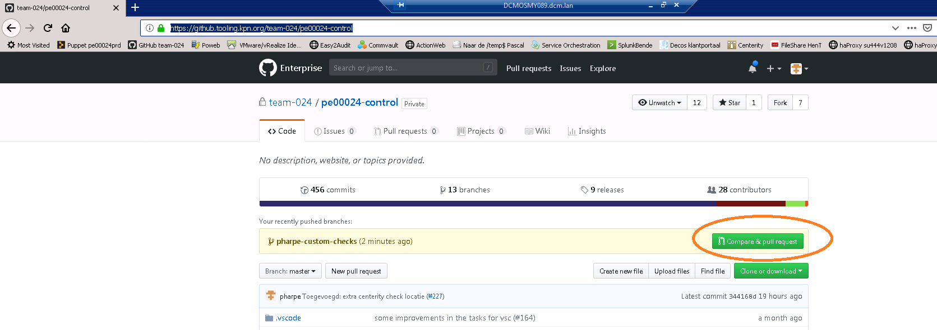

Stap 15: Geef eventueel nog wat extra commentaar, en klik op “*Create pull request*”:

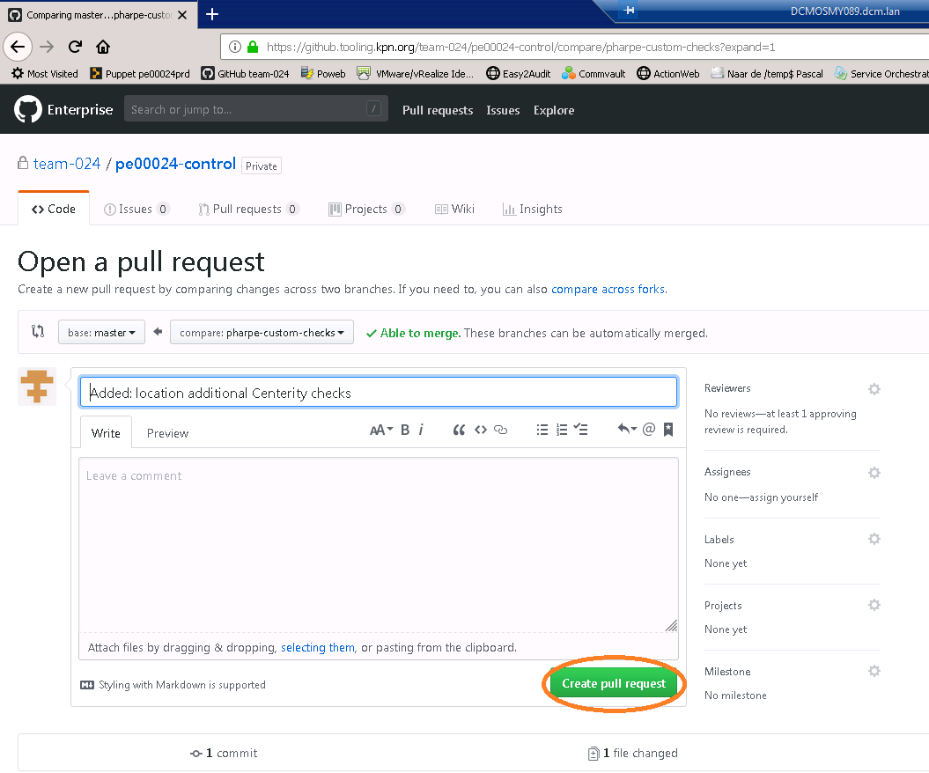

Step 16: Wacht totdat “*All checks have passed*” gereed en groen is:

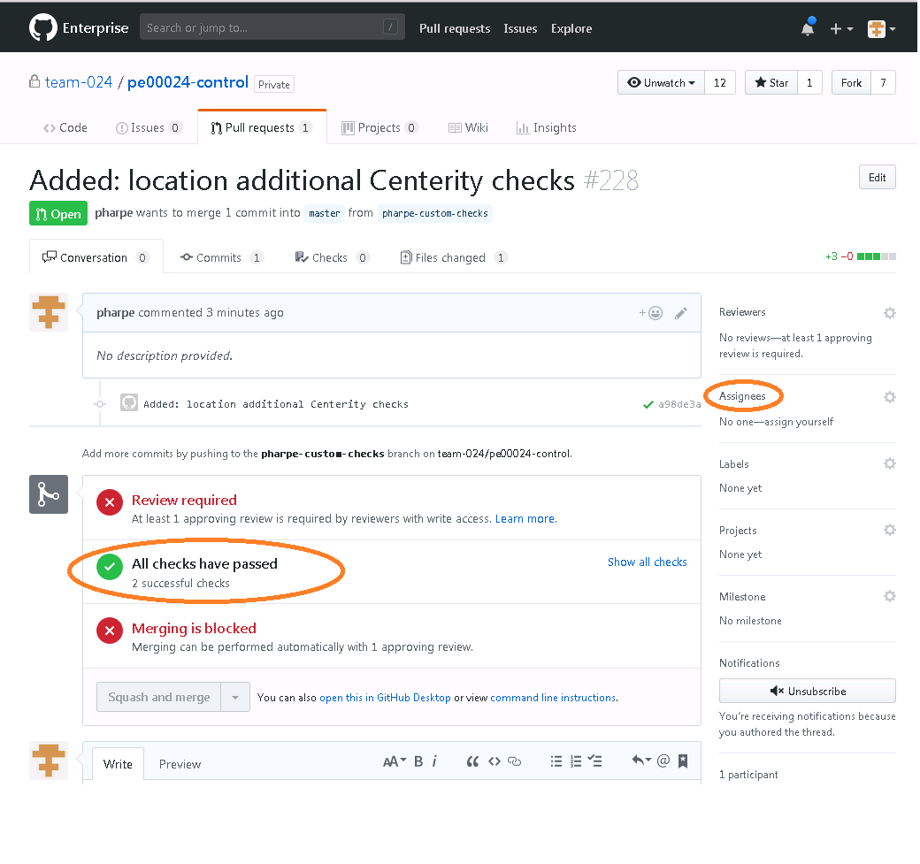

En klik dan op: “*Assignees*” om een collega te selecteren die de wijziging(en) moet beoordelen.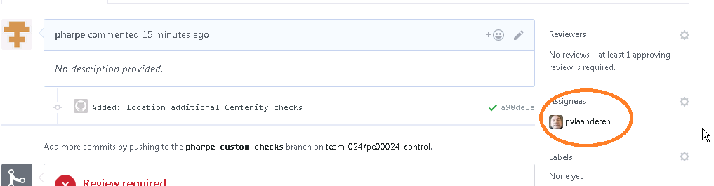

Wacht nu totdat de review heeft plaatsgevonden.

Stap 17: Na een succesvolle review kan worden gekozen voor “*Squash and merge*”:

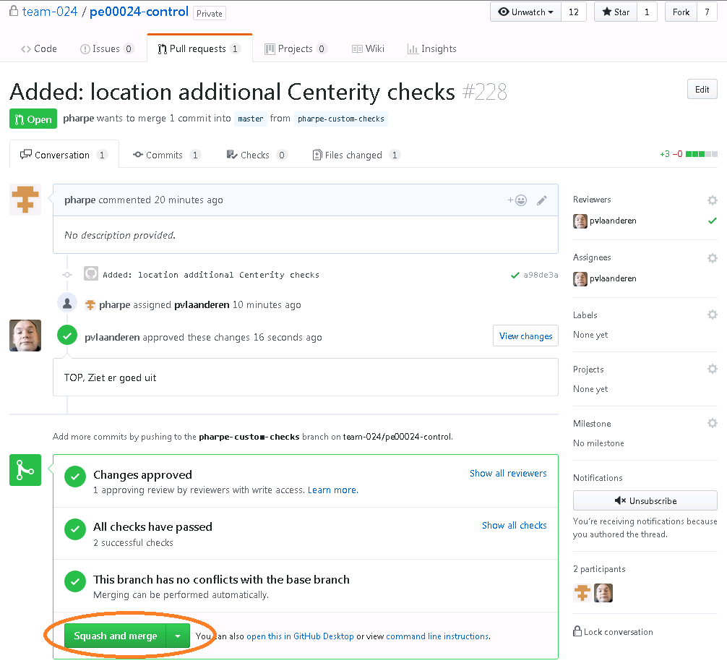

En aansluitend “Confirm squash and merge”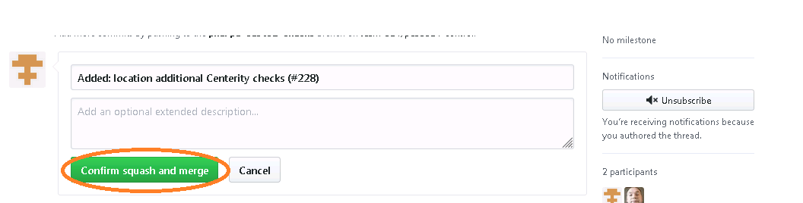

Step 18: Delete branch in github

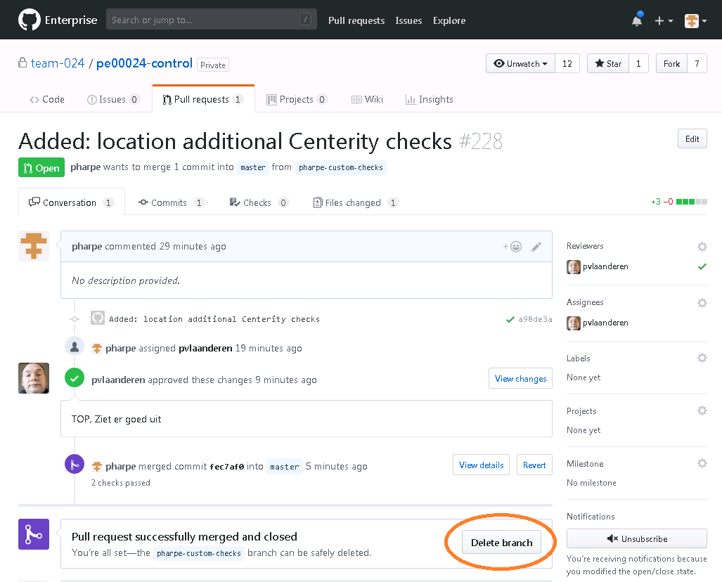

Stap 19: Delete branch in *Visual Studio Code*

Zorg dat je “er niet in staat”: selecteer dus eerst een andere branch, anders is verwijderen niet mogelijk.

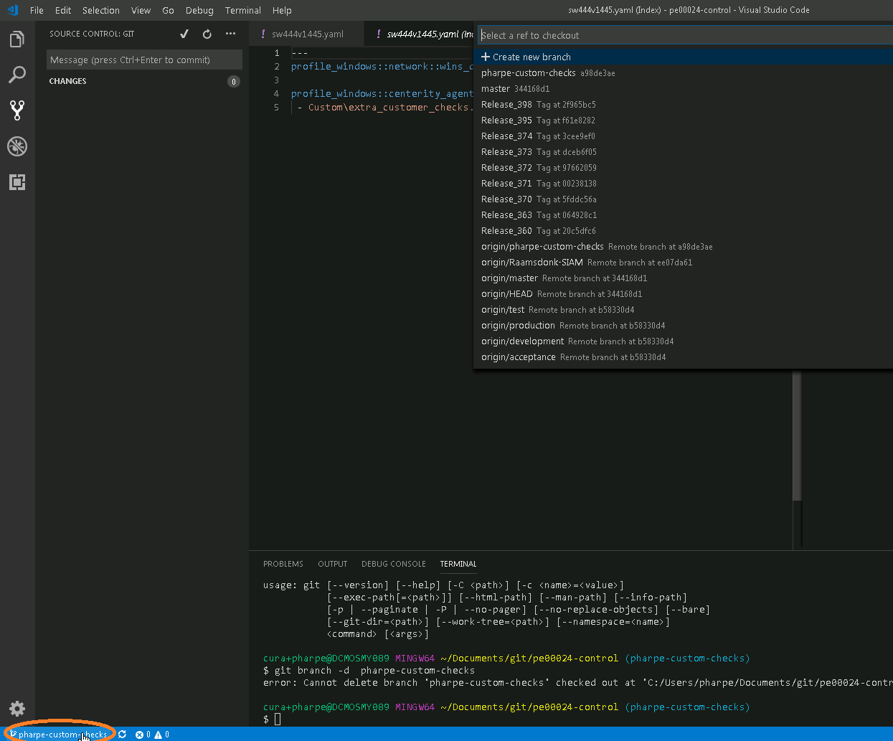

Hier: gekozen: *origin/Raamsdonk-SIAM en vervolgens gaat het verwijderen wel goed:*

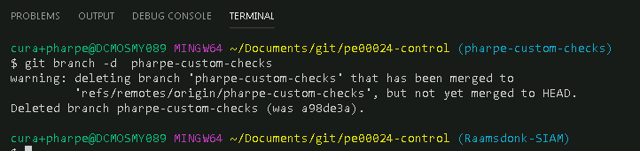

Stap 20: Verwijder de lokale folder: pe00024-control

Zorg ook nu dat de te verwijderen folder niet de current directory is, dus selecteer eerst “New folder”. Vervolgens kan *pe00024-control* wel worden verwijderd,

